2017年清明祭英烈活动报告
2017年4月2日，早上9点，我们以班级组织的7人小队抵达了徐汇龙华烈士陵园，慢慢的严肃的走入陵园，走到大道的尽头，便看见江泽民同志题写的“碧血丹心为人民”，当时广播正在放着国歌，
我们也肃立在旁。（附图）
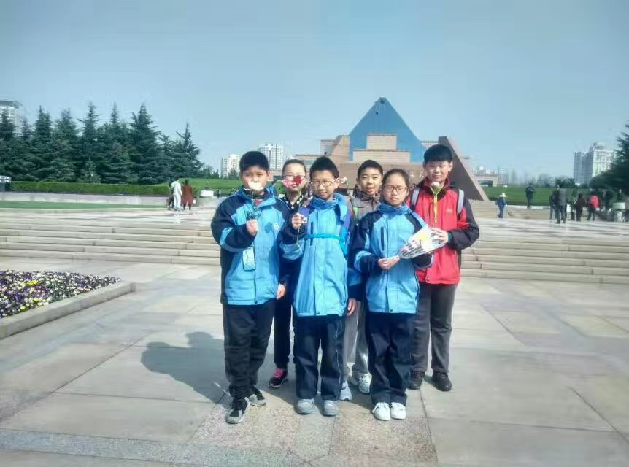
国歌和国际歌放完后，我们便上前献花，虽然有些同学献的花并不统一，但是我们的内心想法是一样的，那些曾经为了保护国土边疆的战士们付出了他们的生命，换来了现在我们健全发达的国家，他们值得收到我们的尊重。（附图）

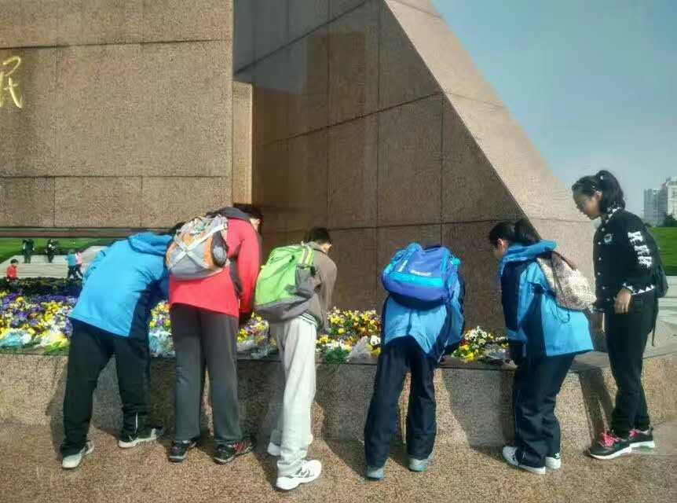
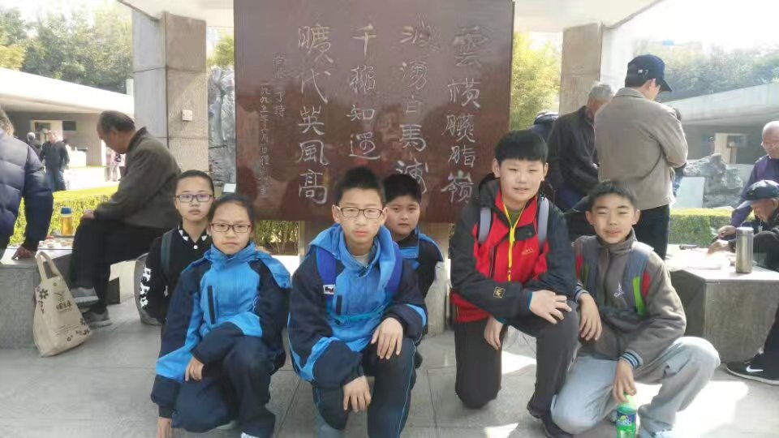
但是之后后面的博物馆正在维修，我们只得去别的地方游览，在陵园内，我们发现了很多东西，例如在小亭子里一些中年人在唱歌，吧谱子用少量的玻璃胶粘在墙上，还有一些老人在用自己会的乐器伴奏，总体来说很好。我们也在一些地方拍了照。
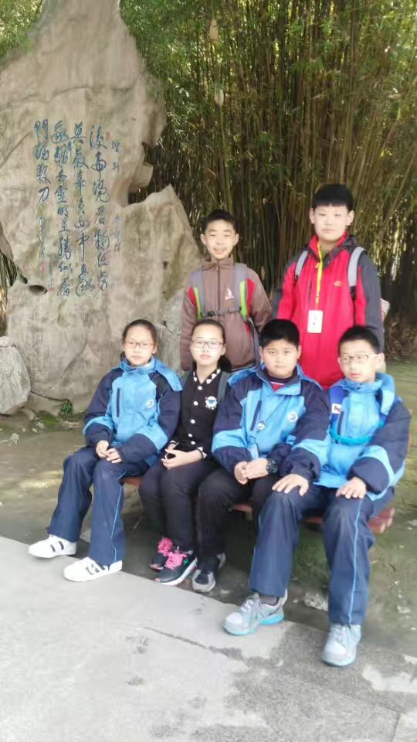

然后我们去了旁边的龙华寺吃午饭，但是因为2个同学不能闻太大的烟味，他们便出去吃饭了。吃完过后，又参观了有些地方，最后就回家了。
这次活动不仅仅是祭英烈的活动，更让我们敬重烈士们，谢谢你们，你们用自己的鲜血铸造了我们现在的蓝天白云。

